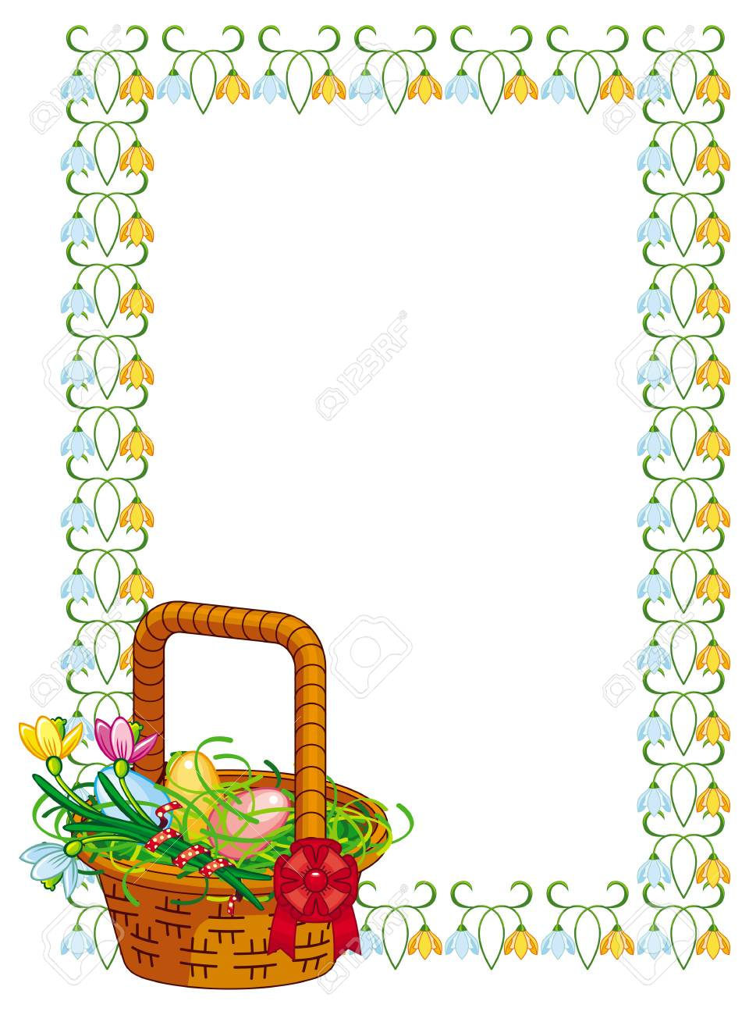

Hello ! :)

Dzień dobry Wszystkim!
Dziś już czwartek w dodatku Wielki Czwartek,
więc Wielkanoc tuż tuż..
Wiem, że teraz zapewne pomagacie Mamie i Tacie w domowych przygotowaniach ale w wolnej chwili proszę, abyście posłuchali kolejnej piosenki, tym razem jest to piosenka „The Way The Bunny Hops”. Ostatnia propozycja Wielkanocna, która na pewno się Wam spodoba!
W załączniku umieszczam również karty pracy dla dzieci młodszych i starszych do zrobienia w wolnej chwili!

Have fun!
Do jutra!

